อียิปต์สุดขลัง พลังแห่งฟาโรห์
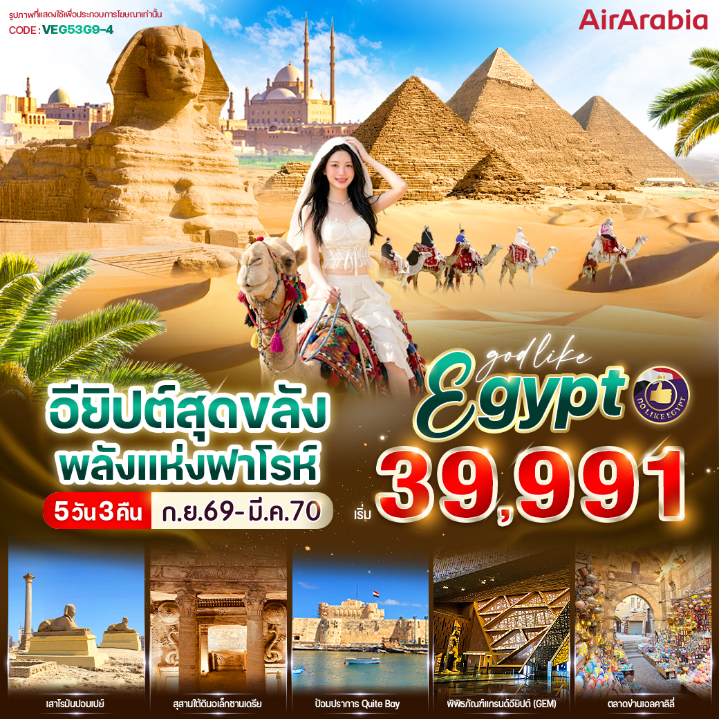
5วัน3คืน

วันที่ | โปรแกรมทัวร์ | อาหาร |  |  | โรงแรม
วันที่ | โปรแกรมทัวร์ | เช้า | เที่ยง | เย็น | โรงแรม
1 | สนามบินสุวรรณภูมิ - สนามบินนานาชาติซาร์จาห์ - สนามบินนานาชาติไคโร | - |  |  | โรงแรมมาตรฐาน หรือเทียบเท่า
2 | เมืองอเล็กซานเดรีย – เสาปอมเปย์ – สุสานใต้ดินแห่งอเล็กซานเดรีย - ถ่ายรูปด้านหน้าห้องสมุดแห่งอเล็กซานเดรีย - ถ่ายรูปด้านหน้าป้อมปราการ Quite Bay – Dandy Mall |  |  |  | โรงแรมมาตรฐาน หรือเทียบเท่า
3 | กีซ่า - มหาพีระมิด - มหาสฟิงซ์ – ศูนย์กลางการทำกระดาษปาปิรุส – ร้านหัวน้ำหอม – พิพิธภัณฑ์แกรนด์อียิปต์ - ร้านผ้าฝ้าย  ** Option ขี่อูฐชมพีระมิด |  |  |  | โรงแรมมาตรฐาน หรือเทียบเท่า
4 | มัสยิดโมฮัมหมัดอาลี - ป้อมปราการซาลาดิน - ย่านเมืองเก่าคอร์ปติก – โบสถ์เซนต์เซอร์เจียส – ตลาดข่านเอลคาลิลี่ - City Star mall - สนามบินนานาชาติไคโร
5 | สนามบินนานาชาติไคโร - สนามบินนานาชาติซาร์จาห์ - สนามบินสุวรรณภูมิ | 
** รายการทัวร์ข้างต้นอาจมีการเปลี่ยนแปลงตามความเหมาะสม **

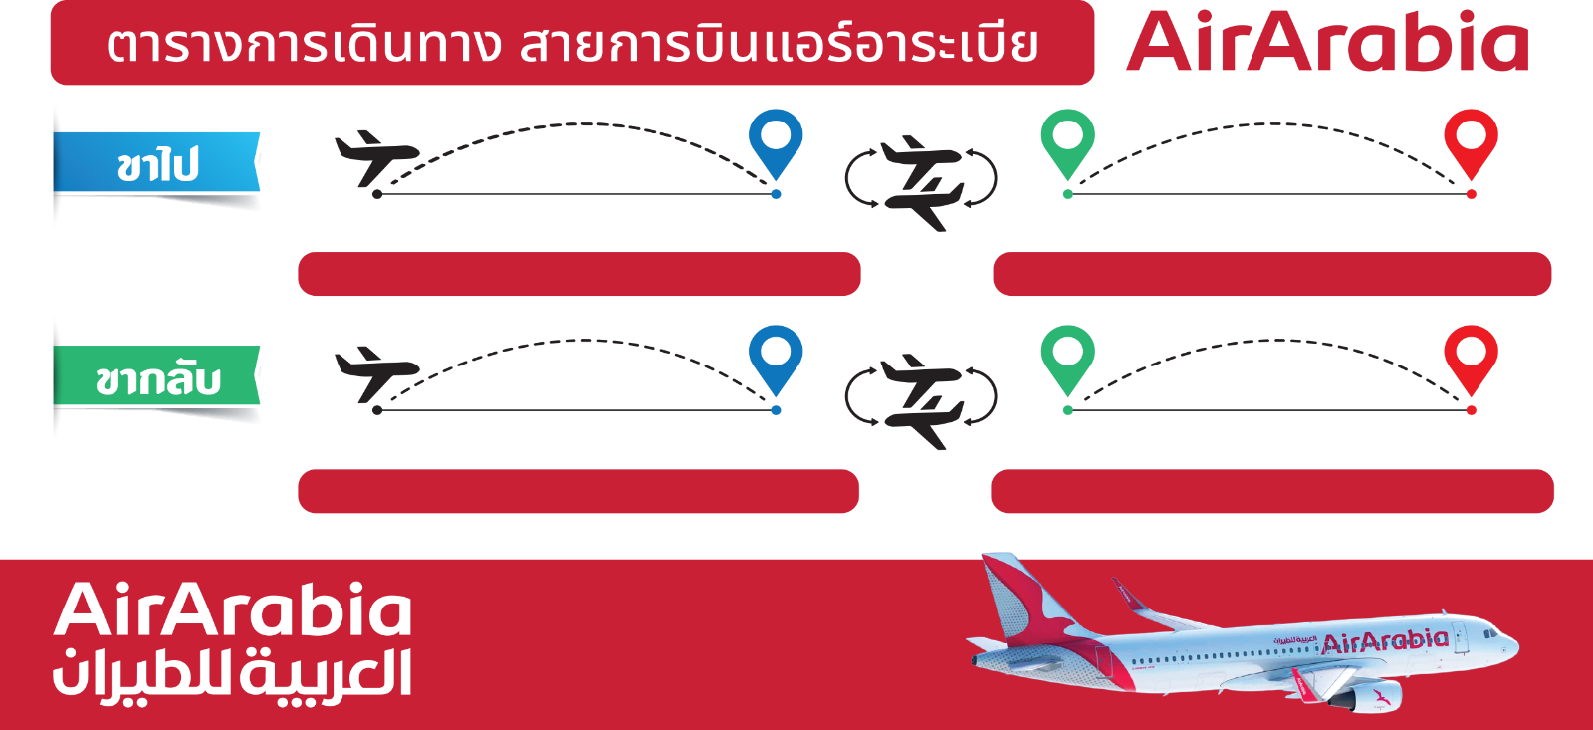
G9-583 SHJ-CAI 19.00 – 21.25
G9-824 BKK-SHJ 11.20 – 15.25
G9-621 CAI-SHJ 01.10-06.20
G9-816 SHJ-BKK 07.50-17.05

อัตราคาบริการ
กำหนดวันเดินทาง | ราคาทัวร์ ผู้ใหญ่ / เด็ก  (พักห้องละ 2 ท่าน) | พักเดี่ยว  (เพิ่ม)
24 – 28 กันยายน 2569 | 39,991 | 6,900
09 – 13 ตุลาคม 2569  วันนวมินทรมหาราช | 40,991 | 6,900
22 – 26 ตุลาคม 2569  วันปิยมหาราช | 41,991 | 6,900
23 – 27 ตุลาคม 2569  วันปิยมหาราช | 41,991 | 6,900
12 – 16 พฤศจิกายน 2569 | 41,991 | 6,900
19 – 23 พฤศจิกายน 2569 | 41,991 | 6,900
03 – 07 ธันวาคม 2569  วันพ่อแห่งชาติ | 44,991 | 6,900
28 ธันวาคม – 01 มกราคม 2570  วันสิ้นปี+วันปีใหม่ | 48,991 | 7,900
29 ธันวาคม – 02 มกราคม 2570  วันสิ้นปี+วันปีใหม่ | 48,991 | 7,900
31 ธันวาคม – 04 มกราคม 2570  วันสิ้นปี+วันปีใหม่ | 49,991 | 7,900
18 – 22 กุมภาพันธ์ 2570 | 41,991 | 6,900
25 กุมภาพันธ์ – 01 มีนาคม 2570 | 41,991 | 6,900
18 – 22 มีนาคม 2570 | 42,991 | 6,900

* ค่าบริการข้างต้นเฉพาะนักท่องเที่ยวถือพาสปอร์ตไทยเท่านั้น กรณีถือพาสปอร์ตต่างชาติชำระเพิ่ม 3,000 บาท
ค่าทัวร์รวมค่าวีซ่าอียิปต์แล้ว
ค่าทัวร์ไม่รวมค่าจ้างมัคคุเทศก์ท้องถิ่น และคนขับรถ ท่านละ 3,000.- บาท / *ชำระที่สนามบิน ณ วันเดินทาง*
ในส่วนค่าทิปหัวหน้าแล้วแต่ความพึงพอใจของท่าน (ตามมาตราฐานวันละ 100/วัน/คน)

DAY 1 สนามบินสุวรรณภูมิ - สนามบินนานาชาติซาร์จาห์ - สนามบินนานาชาติไคโร
08.00 น. คณะพร้อมกัน ณ สนามบินสุวรรณภูมิ อาคารผู้โดยสารขาออกระหว่างประเทศ ชั้น 4 เคาน์เตอร์สายการบินแอร์อาระเบีย Air Arabia (G9) โดยมีเจ้าหน้าที่บริษัทฯ คอยต้อนรับและอำนวยความสะดวกด้านเอกสารการเดินทาง
11.20 น. ออกเดินทางสู่ ท่าอากาศยานนานาชาติชาร์จาห์ สหรัฐอาหรับเอมิเรตส์ โดยเที่ยวบินที่ G9 824
(ใช้เวลาบินประมาณ 7 ชั่วโมง) (ไม่มีบริการอาหารและเครื่องดื่มบนเครื่อง)
15.25 น. เดินทางถึง ท่าอากาศยานนานาชาติชาร์จาห์ (รอเวลาสำหรับเปลี่ยนเที่ยวบินประมาณ 3 ชั่วโมง 30 นาที)
19.00 น. ออกเดินทางสู่ ท่าอากาศยานนานาชาติไคโร ประเทศอียิปต์ โดยเที่ยวบินที่ G9 597 (ใช้เวลาบินประมาณ 4 ชั่วโมง 15 นาที) (ไม่มีบริการอาหารและเครื่องดื่มบนเครื่อง)
***เที่ยวบินหรือเวลาอาจมีการเปลี่ยนแปลง ทั้งนี้ขึ้นอยู่กับสายการบินเป็นผู้กำหนด***
ขอสงวนสิทธิ์ในการเลือกที่นั่งบนเครื่องบิน เนื่องจากเป็นตั๋วกรุ๊ป การจัดที่นั่งจะเป็นระบบ RANDOM
ที่นั่งอาจจะไม่ได้นั่งติดกัน ทางบริษัทไม่สามารถเข้าไปแทรกแซงได้ ซึ่งเป็นไปตามเงื่อนไขของสายการบิน
***โปรแกรมทัวร์อาจปรับเปลี่ยนตามความเหมาะสม***
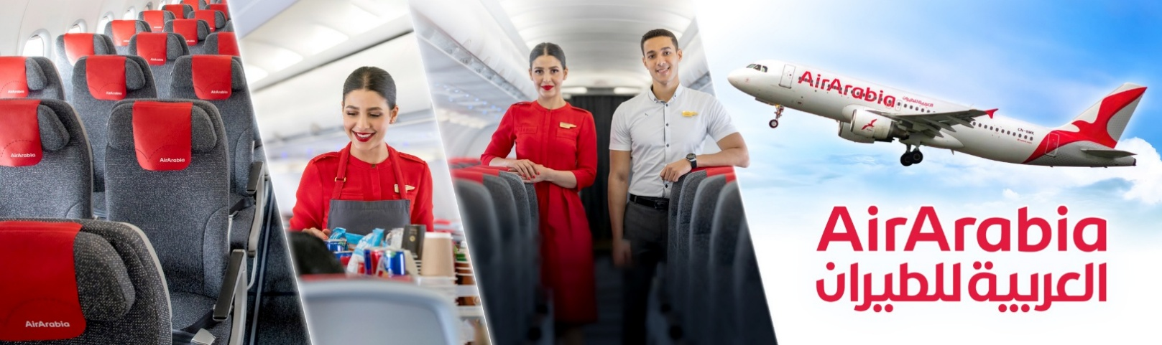

21.25 น. ถึงสนามบินนานาชาติไคโร ประเทศอียิปต์ นำท่านผ่านพิธีการตรวจคนเข้าเมือง, ศุลกากรและรับสัมภาระเรียบร้อย (เวลาท้องถิ่นของประเทศอียิปต์ช้ากว่าประเทศไทยประมาณ 4 ชั่วโมง กรุณาปรับเวลาให้ตรงตามเวลาท้องถิ่น เพื่อความสะดวกในการนัดหมาย) นำคณะเช็คอินเข้าสู่ที่พัก ให้ท่านได้พักผ่อนตามอัธยาศัย
ที่พัก โรงแรมมาตรฐาน 3 ดาว หรือเทียบเท่า ประเทศอียิปต์

DAY 2 เมืองอเล็กซานเดรีย – เสาปอมเปย์ – สุสานใต้ดินแห่งอเล็กซานเดรีย –- ถ่ายรูปด้านหน้าห้องสมุดแห่งอเล็กซานเดรีย - ถ่ายรูปด้านหน้าป้อมปราการ Quite Bay – Dandy Mall
เช้า รับประทานอาหารเช้า ณ ห้องอาหารของโรงแรม
นำท่านเดินทางสู่ เมืองอเล็กซานเดรีย (ALEXANDRIA) เมืองสำคัญในสมัยโรมันปกครองอียิปต์ ที่ใหญ่เป็นอันดับ2 ของประเทศรองจากกรุงไคโร ตั้งอยู่ทางเหนือสุดของอียิปต์ริมฝั่งทะเลเมดิเตอร์เรเนียน ใกล้กับปากแม่น้ำไนล์ เดิมทีเป็นหมู่บ้านประมงเล็กๆ ที่มีชื่อว่า ราคอนดาห์ เมื่อ 332 ปีก่อนคริสตกาล พระเจ้าอเล็กซานเดอร์มหาราชเดินทางมาพบจึงโปรดให้มีการปรับปรุงขยายเมืองเพื่อสร้างเป็นเมืองหลวงและตั้งชื่อให้คล้องจองกับชื่อของพระองค์ยังเป็นสถานที่สำคัญในตำนานรักอันยิ่งใหญ่ของพระนางคลีโอพัตราอีกด้วย(ใช้เวลาเดินทางประมาณ 3 ชั่วโมง)
จากนนั้นนำท่านถ่ายรูปด้านนอกกับ เสาปอมเปย์ (POMPEY’S PILLAR) สิ่งสำคัญโบราณในสมัยโรมัน ปกครองอียิปต์ที่แสดงถึงการฉลองชัยชนะของชาวโรมัน เป็นเสาหินแกรนิตสีแดงสูง 27 เมตร หัวเสาประดับด้วยลวดลายคอรินเทรียน ซึ่งถือว่าเป็นเสาหินที่ใหญ่ที่สุดเท่าที่เคยสร้างขึ้นมา เชื่อกันว่าเสาแห่งนี้ได้ชื่อมาจาก ปอมเปย์ ซึ่งเป็นเพื่อนสนิทของจูเลียส ซีซ่า ผู้นำที่ยิ่งใหญ่แห่งโรมัน ภายหลังทั้งสองได้กลายเป็นศัตรูกัน และปอมเปย์ก็ได้หลบหนีมายังเมือง
.อเล็กซานเดรีย ก่อนถูก ชาวอิยิปต์ฆ่าตาย จูเลียสซีซาร์จึงได้ทำพิธีเผาศีรษะของปอมเปย์ที่เสาแห่งนี้ ปัจจุบันนี้เหลือเพียงเสาแบบกรีกตั้งอยู่อย่างโดดเด่นกับสฟิงซ์อีกสองตัว
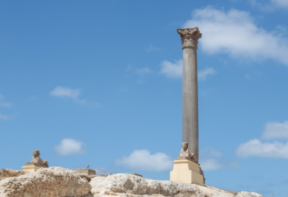
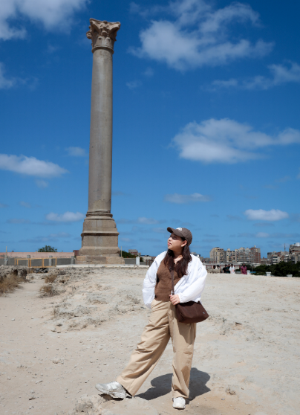
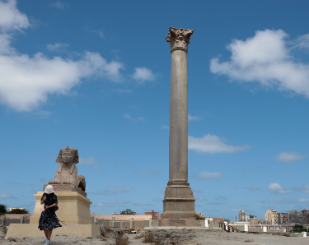

นำท่านเข้าชม สุสานใต้ดินแห่งอเล็กซานเดรีย (CATACOMBS) เป็น 1 ใน 7 สิ่งมหัศจรรย์ แห่งโลกยุคกลางเป็นสุสานของชาวโรมันในอดีต มีทั้งหมดสามชั้น ชั้นที่ 1 ใช้สำหรับการลำเลียงโลงและศพ ชั้นที่ 2 ใช้เป็นที่ฝังศพ และชั้นที่ 3 ใช้เป็นสถานที่รวมญาติและเพื่อรำลึกถึงผู้ตาย โดยมีการเลี้ยงสังสรรค์กันทั้งวัน ซึ่งเล่ากันว่าตอนที่นักโบราณคดีค้นพบที่นี่เป็นครั้งแรก บนโต๊ะยังมีขวดไวน์และจานวางอยู่
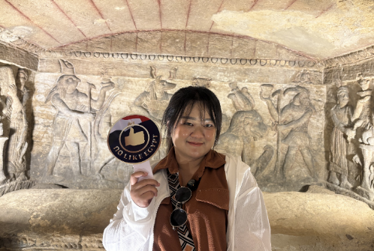
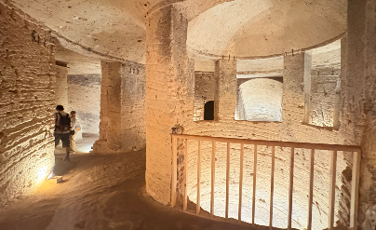
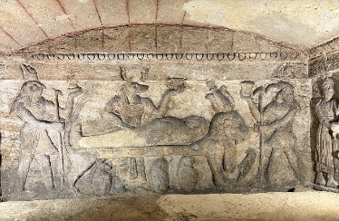
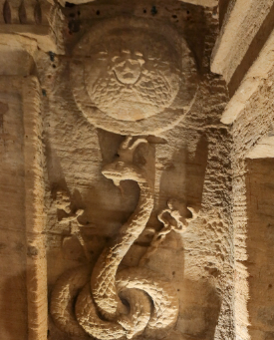

เที่ยง รับประทานอาหารกลางวัน ณ ภัตตาคาร
นำท่านถ่ายรูปด้านหน้าห้องสมุดแห่งอเล็กซานเดรีย (LIBRARY OF ALEXANDRIA) สถานที่รวบรวมเรื่องราวเกี่ยวกับประวัติศาสตร์ ของอียิปต์ ที่มีนักโบราณคดีจากทั่วโลกมาค้นหาข้อมูลเกี่ยวกับเหตุการณ์ในอดีต ห้องสมุดนี้เคยถูกเผาในคริสต์ศตวรรษที่สี่ โดยใช้เวลาการสร้างใหม่ 12 ปีด้วยเงินทุน 220 ล้านเหรียญสหรัฐ
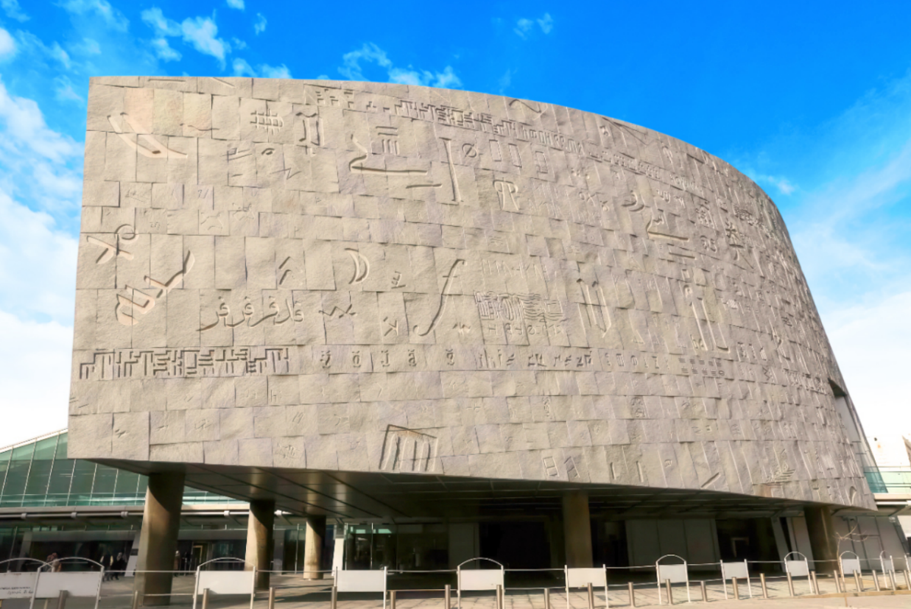

นำท่านถ่ายรูปด้านหน้ากับป้อมปราการไคท์เบย์ (CITADEL OF QUITE BAY) ป้อมปราการโบราณที่ยังมีความสวยงาม ตั้งอยู่ริมชายฝั่งทะเลเมดิเตอร์เรเนียน ถูกสร้างขึ้นในคริสศตรรษที่ 15 อดีตใช้เป็นที่ตั้งของประภาคารฟารอส ซึ่งถือว่าเป็นหนึ่งในสิ่งมหัศจรรย์ของโลกยุคโบราณปัจจุบันเหลือเพียงส่วนที่เป็นฐานและได้มีรับการทะนุบำรุงต่อเติมจากสุลต่านเกย์ตเบย์
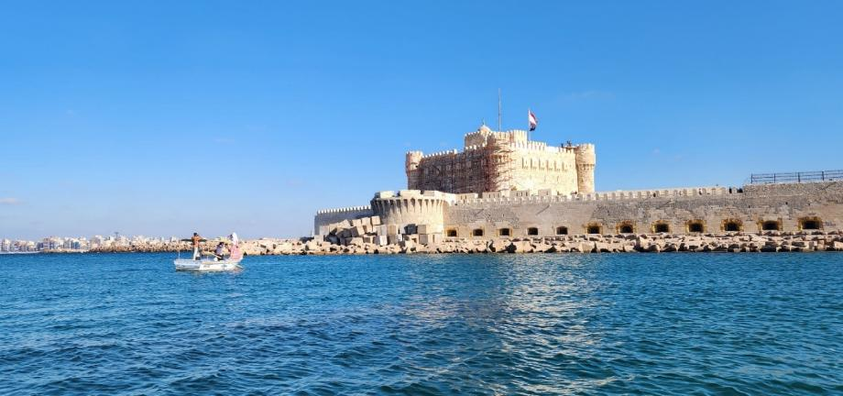

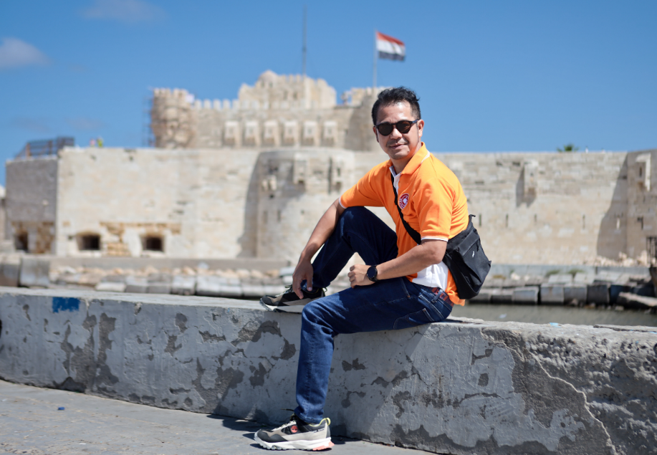

จากนั้นนำท่านเดินทางกลับสู่ กรุงไคโร (ใช้เวลาเดินทางประมาณ 3 ชั่วโมง) จากนั้นนำท่านเดินทางสู่ อิสระช้อปปิ้งตามอัธยาศัยที่ ห้าง DANDY MALL ซึ่งอยู่ระหว่าทางกลับเข้าตัวเมืองไคโร เป็นห้างยอดนิยมของคนอียิปต์ ให้ท่านได้เลือกซื้อสินค้าเพื่อเป็นของฝากกลับได้อีกด้วย ทั้งนี้ ภายในยังมีร้านอาหารมากมาย

ค่ำ อิสระในการรับประทานอาหาร (ท่านสามารถเลือกทานอาหารได้ใน DANDY MALL)
ที่พัก โรงแรมมาตรฐาน 3 ดาว หรือเทียบเท่า

DAY 3 กีซ่า - มหาพีระมิด - มหาสฟิงซ์ - ศูนย์กลางการทำกระดาษปาปิรุส – ร้านหัวน้ำหอม– พิพิธภัณฑ์แกรนด์อียิปต์ - ร้านผ้าฝ้าย
เช้า รับประทานอาหารเช้า ณ ห้องอาหารของโรงแรม
นำท่านชม และถ่ายรูป (ด้านหน้า) มหาพีระมิดกีซา หรือ THE GREAT PYRAMID OF GIZA อายุเก่าแก่กว่า 5,000 ปี ได้รับการยกย่องว่าเป็น 1 ใน 7 สิ่งมหัศจรรย์ของโลก เป็นสถานที่ฝังพระศพของเมืองเลโทโพลิสโบราณ (ปัจจุบันคือกรุงไคโร) ครอบคลุมพื้นที่ 2,000 ตร.ม. บนที่ราบสูงทางทิศตะวันออกเฉียงใต้ เป็นที่ตั้งของมหาปิรามิด 3 องค์ ซึ่งองค์ฟาโรห์แห่งอียิปต์โบราณสร้างขึ้นเพื่อฝังพระศพของพระองค์เอง นับเป็นสิ่งก่อสร้างที่ยิ่งใหญ่และเก่าแก่ที่สุดของโลก ใช้เวลาก่อสร้างทั้งสิ้นประมาณ 30 ปี สร้างจากแท่งหินขนาดใหญ่ แต่ละก้อนหนักกว่า 2 ตัน หินแต่ละก้อนวางชิดติดกันแบบแนบสนิท แม้แต่กระดาษก็สอดไม่ผ่าน ให้ท่านได้ชมความยิ่งใหญ่ของสิ่งก่อสร้างที่แสนมหัศจรรย์ ท่านจะพบกับพีระมิดที่กีซ่ามีอยู่สามหลังใหญ่ ๆ ดังนี้คือ โดยเรียงจากขวาไปซ้าย
•พีระมิดของฟาโรห์คูฟู KHUFU เป็นพีระมิดที่สูงที่สุด เดิมมีความสูง 146 เมตร ปัจจุบันสูง 138 เมตร เพราะส่วนยอดได้พังทลายไปบ้างจึงทำให้เตี้ยลงกว่าเดิมเล็กน้อย ฟาโรห์คูฟูเป็นฟาโรห์องค์ที่ 2 แห่งราชวงศ์ที่ 4 (2589-2566 ก่อน ค.ศ.)
•ตรงกลาง คือ พีระมิดของฟาโรห์คาเฟร่ KHAFRE เดิมมีความสูง 143 เมตร ปัจจุบันสูง 136 เมตร ฟาโรห์คาเฟร่เป็นลูกชายของฟาโรห์คูฟูค ส่วนรูปแกะสลักหินที่มีลำตัวเป็นสิงโต มีศีรษะและใบหน้าเป็นมนุษย์ คือ สฟิงซ์ที่เชื่อว่าแกะสลักเป็นพระพักตร์ของฟาโรห์คาเฟร่เจ้าของพีระมิดหลังนี้
•ส่วนซ้ายสุดขนาดเล็กกว่าองค์อื่น คือ พีระมิดของฟาโรห์เมนคูเร MENKAURE มีขนาดเล็กที่สุด มีความสูง 65 เมตรและมีพีระมิดของราชินีอีกสามหลัง ฟาโรห์เมนคูเร คือลูกชายของฟาโรห์คาเฟร่และเป็นหลานของฟาโรห์คูฟู)
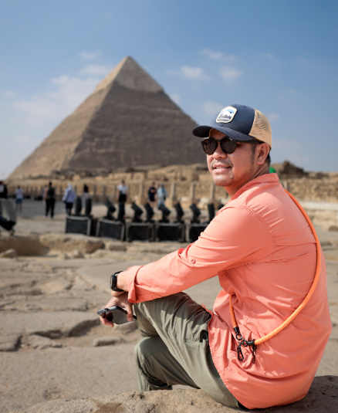
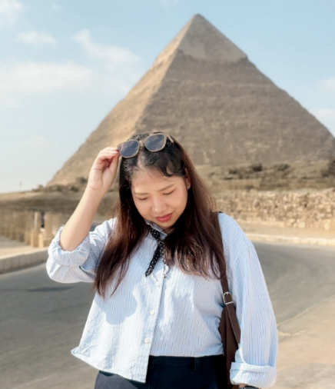
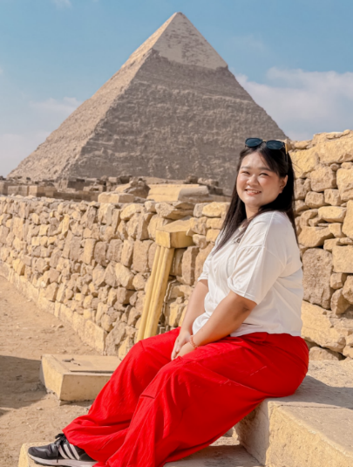
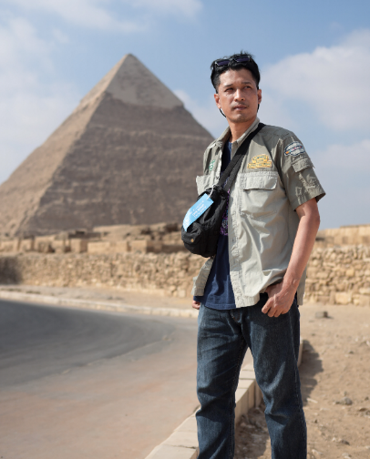

จากนั้นนำท่านเดินทางถ่ายภาพด้านหน้า มหาสฟิงซ์ (THE GREAT SPHINX OF GIZA) (ใช้ระยะเวลาเดินทางประมาณ 10 นาที) มหาสฟิงซ์ ตั้งอยู่ด้านหน้าของพีระมิดคาเฟร่ ซึ่งเป็นส่วนหนึ่งของหมู่พีระมิดแห่งกีซา และยังถือเป็นสฟิงซ์ที่มีขนาดใหญ่ที่สุดในโลก แกะสลักจากเนินหินธรรมชาติเพียงก้อนเดียว มีส่วนหัวเป็นพระพักตร์ของฟาโรห์และลำตัวเป็นสิงโต มี หน้าที่เปรียบเสมือนเป็นตัวแทนของกษัตริย์ และมีพลังพิเศษเพื่อปกป้องพระศพและทรัพย์สมบัติที่อยู่ภายในพีระมิด
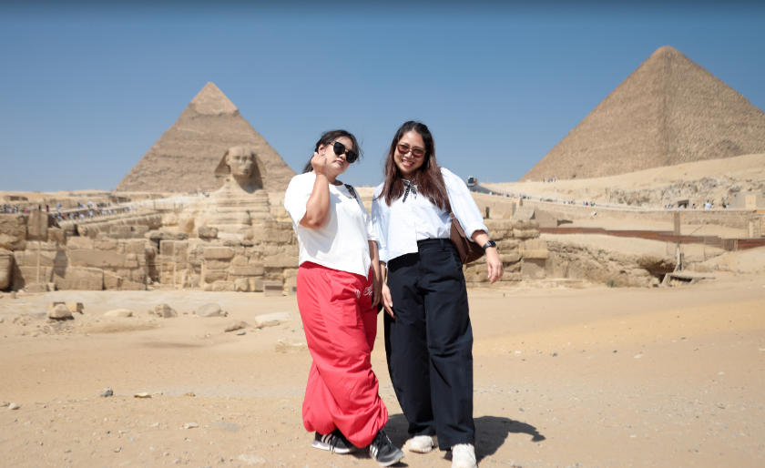

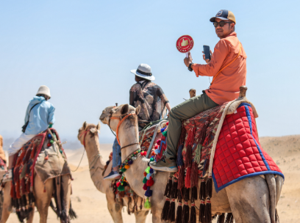
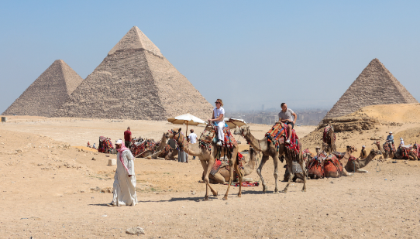
Optionsเสริม ท่านสามารถสัมผัส การขี่อูฐกลางทะเลทรายอียิปต์ เพื่อชมทิวทัศน์รอบๆโดยมีหมู่พีระมิดเป็นฉาก หลังได้ (ทัวร์ไม่รวมการขี่อูฐ ราคาประมาณ 30 USD ต่อท่านต่อหนึ่งตัว) ราคาอาจมีการเปลี่ยนแปลงตามฤดูกาล กรุณาสอบถามราคากับหัวหน้าทัวร์อีกครั้ง

เที่ยง รับประทานอาหารกลางวัน ณ ภัตตาคาร
นั้นนำท่านแวะชม ศูนย์กลางการทำกระดาษปาปิรุส (PAPYRUS AND COTTON SHOPS) ซึ่งเป็นกระดาษชนิดแรกของโลกทำจาก ต้นกก (PAPYRUS) ใช้บันทึกข้อความสรรเสริญเทพเจ้าและเหตุการณ์สำคัญต่างๆ นักประวัติศาสตร์เชื่อว่า มีการใช้กระดาษที่ทำจากปาปิรุสมาตั้งแต่ปฐม ราชวงศ์ของอียิปต์ หรือราวๆ 3,000 ปีก่อนคริสตกาล นำท่านแวะชมช็อป หัวน้ำหอม ซึ่งกล่าวกันว่าการทำน้ำหอมนี้มีสืบทอดมาตั้งแต่สมัยพระนางคลีโอพัตรา และที่นี้ยังเป็นศูนย์กลาง แหล่งผลิตหัวน้ำหอมขนาดใหญ่ ให้กับน้ำหอมแบรนด์เนมดังๆ หลายแบรนด์อีกด้วย
จากนั้นนำท่านไปยัง พิพิธภัณฑ์แกรนด์อียิปต์ Grand Egyptian Museum (GEM) พิพิธภัณฑ์โบราณแห่งใหม่ของ
อียิปต์ และ เป็นพิพิธภัณฑ์ โบราณคดีที่ใหญ่ที่สุดในโลก ตั้งอยู่ใกล้กับ พีระมิดแห่งกิซา มีพื้นที่กว่า 490,000 ตาราง
เมตร จัดแสดงโบราณวัตถุมากกว่า 100,000 ชิ้น พิพิธภัณฑ์อียิปต์เป็นศูนย์กลางของการวิจัย การจัดเก็บ และการจัด
แสดงโบราณวัตถุจาก อาณาจักรโบราณของอียิปต์ซึ่งบางชิ้นถูกค้นพบเมื่อนานมาแล้ว และบางชิ้นถูกค้นพบเมื่อไม่
นานมานี้รวมถึงสมบัติครบชุดจากสุสานของกษัตริย์ตุตันคาเมน
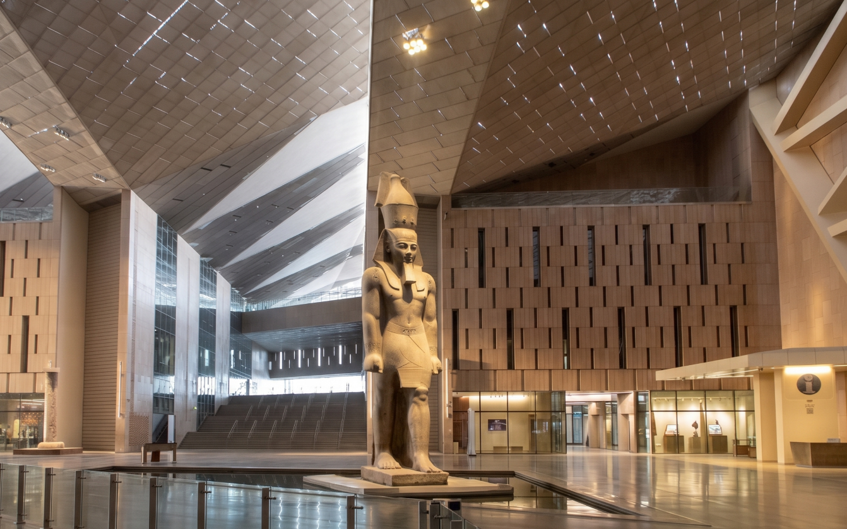
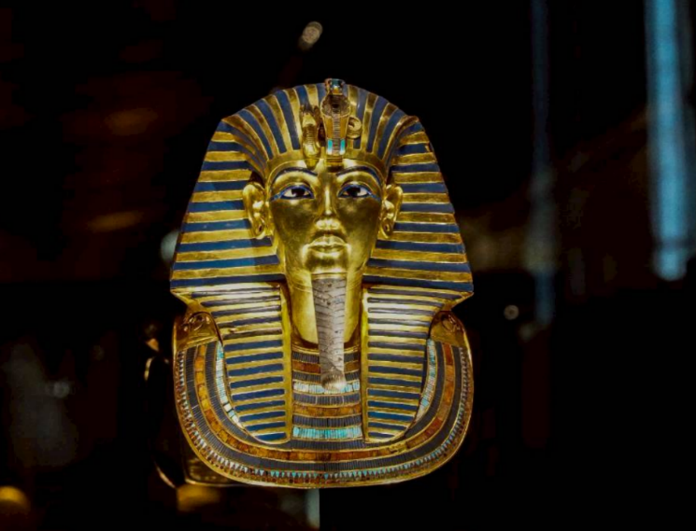
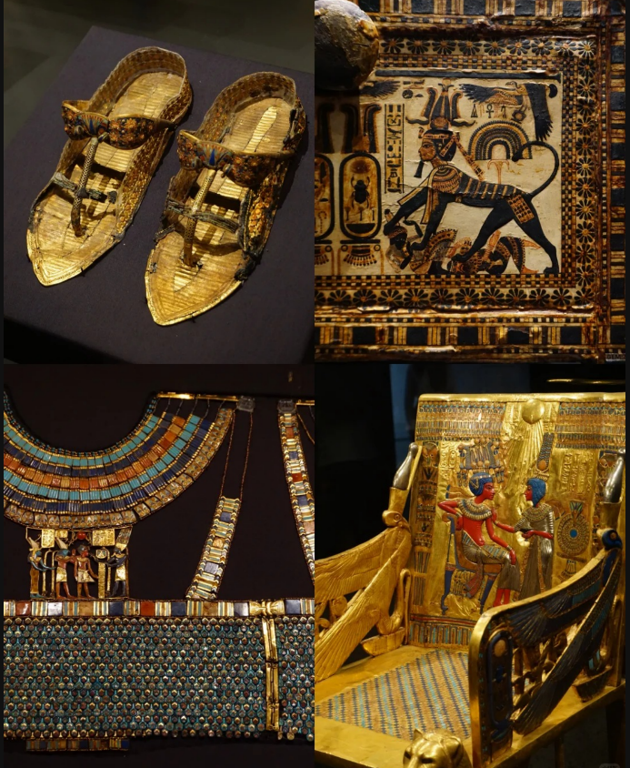

นำท่านแวะชม ร้านผ้าฝ้าย (COTTON SHOP) ให้ท่านได้เลือกชมสินค้าที่ทำมาจากผ้าฝ้ายของอียิปต์
ค่ำ รับประทานอาหารค่ำ ณ ภัตตาคาร
ที่พัก โรงแรมมาตรฐาน 3 ดาว หรือเทียบเท่า

DAY 4 มัสยิดโมฮัมหมัดอาลี - ป้อมปราการซาลาดิน - ย่านเมืองเก่าคอร์ปติก – โบสถ์เซนต์เซอร์เจียส – ตลาดข่านเอลคาลิลี่ - City Star mall - สนามบินนานาชาติไคโร
เช้า รับประทานอาหารเช้า ณ ห้องอาหารของโรงแรม
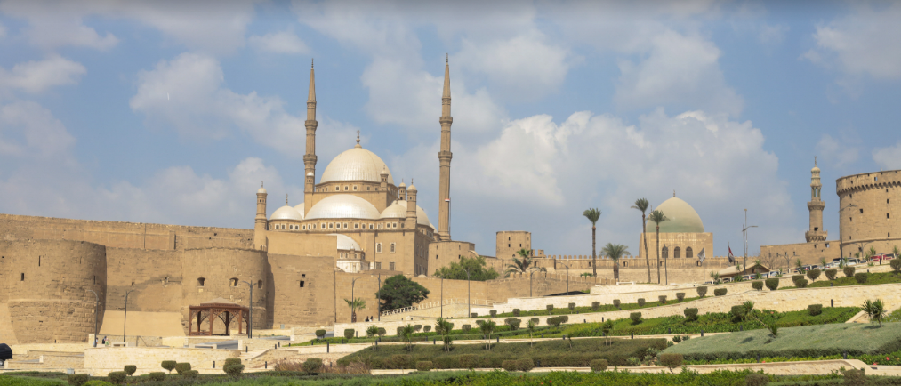
ท่านเดินทางสู่ มัสยิด โมฮัมหมัด อาลี ปาชา มัสยิดแห่งนี้สร้างขึ้นเมื่อ ปี ค.ศ. 1830 โดย “มูฮัมหมัด อาลี ปาชา” ซึ่งเป็นผู้นำเอาความเจริญสมัยใหม่มาสู่ประเทศอียิปต์ โดยใช้เวลาสร้างถึง 18 ปีลักษณะเป็นสุเหร่าใหม่มาก สร้างบนพื้นที่สี่เหลี่ยมจัตุรัส กว้างด้านละ 41 เมตร มีกลุ่มโดมหรือหลังคากลมซ้อนกันลดหลั่นลงมาแบบตุรกี (TURKISH STYLE) โดมใหญ่สุดที่อยู่ตรงกลางนั้น สูงถึง 52 เมตร มีเส้นผ่าศูนย์กลาง 21 เมตร และถูกรายล้อมไปด้วยหลังคากึ่งโดมใหญ่เล็กหลายลูก ทั้งนี้สุเหร่านี้สร้างในพื้นของป้อมปราการซาลาดิน ซึ่งเป็นป้อมปราการที่สร้างขึ้นเพื่อปกป้องกรุงไคโรในระหว่างสงครามครูเสด คนอียิปต์เรียกป้อมปราการนี้ว่า AL-QALA’A AL-GABAL (หรือ AL-BURGE) หมายถึง ป้อมปราการที่อยู่บนยอดเขา บริเวณที่ก่อสร้างซิทาเดลเป็นชัยภูมิที่เหมาะสม เพราะเป็นจุดที่สามารถมองเห็นกรุงไคโรได้ทั้งเมืองและยากต่อการที่ศัตรูจะบุกเข้าโจมตี ซิทาเดลมีบริเวณกว้างและตั้งอยู่ภายในกำแพงที่แข็งแกร่ง

เที่ยง รับประทานอาหารกลางวัน ณ ภัตตาคาร

นำท่านเที่ยวชม ย่านคอปติกไคโร เป็นส่วนหนึ่งของเมืองเก่าไคโร เดินเที่ยวเล่นลัดเลาะตามตรอกซอกซอยเล็ก ๆ คดเคี้ยวเหมือนเขาวงกตแบบยุคเก่า ครอบคลุมสถานที่ท่องเที่ยวหลายแห่ง เช่น Hanging Church เป็นโบสถ์เก่าแก่และสำคัญที่สุดแห่งหนึ่งในย่านคอปติกไคโร สร้างอยู่บนยอดประตูทางเข้าใต้ของป้อมปราการบาบิโลนโบราณ ทำให้ดูเหมือน "แขวน" อยู่เหนือทางเดินด้านล่าง มีสถาปัตยกรรมโดดเด่นด้วยเพดานไม้รูปเรือโนอาห์, แท่นเทศน์ที่รองรับ
ด้วยเสาหินอ่อน (บางต้นสีดำ/เทาแทนยูดาส/โธมัส), ฉากกั้นไม้แกะสลักวิจิตร และไอคอนเก่าแก่ เป็นศูนย์กลางทางจิตวิญญาณและสถานที่สำคัญทางประวัติศาสตร์คริสต์ของอียิปต์.
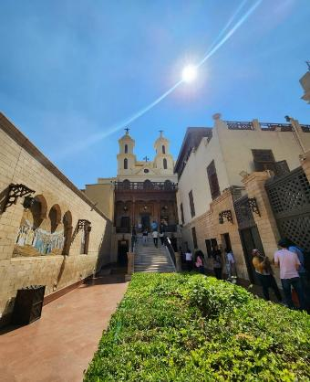
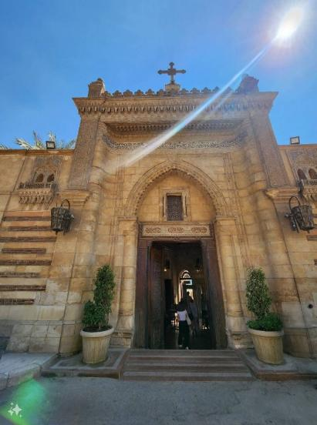

อีก 1 โบสถ์ที่สำคัญของย่านคอปติกไคโรคือ โบสถ์เซนต์เซอร์เจียส (ABOU SERGA CHURCH) อยู่ใจกลางเมืองไคโรเก่า เป็นโบสถ์ที่เก่าแก่ที่สุดในกําแพงเสาหินดั่งเดิมตั้งแต่ศตวรรษที่ 3-4 (อยู่ตํ่าจากพื้นปัจจุบันลงไป 3 ชั้น ) เป็นที่หลบภัย ของครอบครัวพระเยซูคริสต์จากเยรูซาเล็ม ซึ่งกล่าวไว้ในพระคัมภีร์ไบเบิลว่าระหว่างที่พระองค์ยังอยู่ในวัยทารก เป็นช่วงที่กษัตริย์เฮโรดของจูเดีย ส่งฆ่าทารกผู้ชายที่เกิดใหม่ทุกคน โจเซฟ และ มาเรีย (ต่อมาเป็นเซ็นต์โจเซฟและพระนางมารี) ได้นําพระเยซูคริสต์ซึ่งถือกําเนิดในช่วงนั้น เดินทางหลบหนีมาซ่อนภัยกันทั้งครอบครัว ในประเทศอียิปต์เป็นเวลา 4 ปี หากเดินเลยออกจากโบสถ์เดินไปหน่อยเราจะพบกับ โบสถ์ชาวยิวซนนากอก (Synagogue) ที่สวยงามและบรรจุคําสอนภาษายิวโบราณที่มีค่าอยู่มากมาย

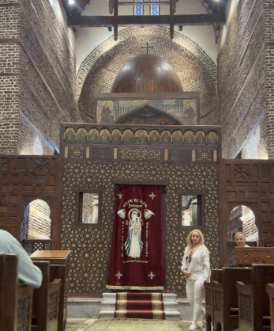
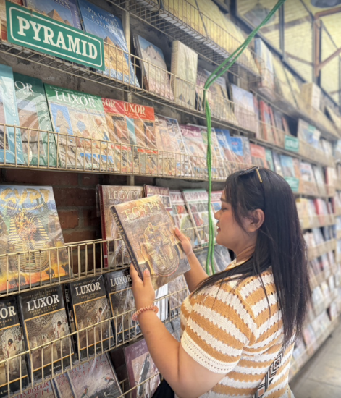

จากนั้นนำท่านเดินทางสู่ ตลาดข่านเอลคาลิลี่ (KHAN EL KHALILI) ตลาดขายของพื้นเมืองและสินค้าที่ระลึกที่ใหญ่ที่สุดในกรุง ไคโร ท่านสามารถเลือกซื้อของพื้นเมืองสวยๆ มากมาย ไม่ว่าจะเป็นขวดน้ำหอมที่ทำด้วยมือ สินค้าต่างๆ เครื่องทองรูปพรรณ และเพชรพลอย ลวดลายแบบอาหรับ พรม และของที่ระลึกพื้นเมืองต่างๆ
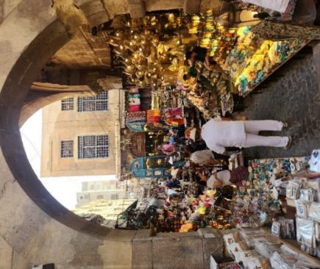
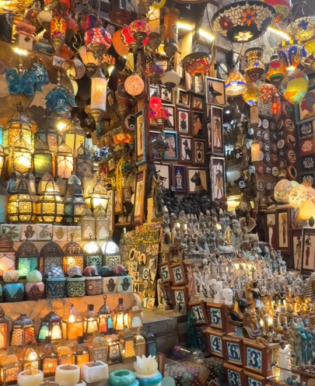
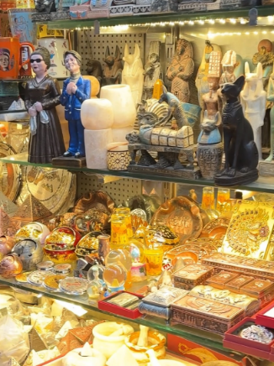

จากนั้นนำท่านเดินทางสู่ THE CITY STAR MALL เพื่อให้ได้ได้เดินซื้อสินค้าหรือซื้อของฝากภายในห้างสรรพสินค้า แห่งนี้ THE CITY STAR MALL เป็นห้างสรรพสินค้าขนาดใหญ่ที่ตั้งอยู่ในเมืองไคโร ภายในห้างสรรพสินค้าประกอบด้วยร้านค้ามากมายหลากหลาย พร้อมทั้งยังมีโซนซูปเปอร์มาร์เก็ต ให้ท่านได้เลือกซื้อสินค้าเพื่อเป็นของฝากกลับได้อีกด้วย ทั้งกันนี้ ภายในยังมีร้านอาหารมากมายหลายประเภท ทั้งอาหารอาหรับ อาหารญี่ปุ่น อาหารจีน รวมทั้งร้านอาหารไทย ซึ่งอยู่ภายในห้างสรรพสินค้าแห่งนี้อีกด้วย
เย็น อิสระในการรับประทานอาหาร (ท่านสามารถเลือกทานอาหารได้ใน THE CITY STAR MALL)*
สมควรแก่เวลา นำท่านเดินทางสู่ สนามบินนานาชาติไคโร

DAY 5 สนามบินนานาชาติไคโร - สนามบินนานาชาติซาร์จาห์ - สนามบินสุวรรณภูมิ
01.10 น. ออกเดินทางสู่ ท่าอากาศยานนานาชาติชาร์จาห์ สหรัฐอาหรับเอมิเรตส์ โดยเที่ยวบินที่ G9 621 (ใช้เวลาบิน
ประมาณ 3.10 ชั่วโมง) (ไม่มีบริการอาหารและเครื่องดื่มบนเครื่อง)
06.20 น. เดินทางถึง ท่าอากาศยานนานาชาติชาร์จาห์ (รอเวลาสำหรับเปลี่ยนเที่ยวบินประมาณ 1 ชั่วโมง 30 นาที)
07.50 น. ออกเดินทางสู่ ท่าอากาศยานสุวรรณภูมิ ประเทศไทย โดยเที่ยวบินที่ G9 816 (ใช้เวลาบินประมาณ 6
ชั่วโมง) (ไม่มีบริการอาหารและเครื่องดื่มบนเครื่อง)
17.05 น. เดินทางถึง สนามบินสุวรรณภูมิ โดยสวัสดิภาพ พร้อมความประทับใจ



ระหว่างทางให้ท่านเพลิดเพลินกับร้านช้อปปิ้งสินค้าพื้นเมืองอันเลื่องชื่อ อาทิเช่น :
ศูนย์กระดาษปาปิรุส , ร้านน้ำหอม , ร้านผ้าคอนตอน ผ้าฝ้าย,
**หมายเหตุ หากลูกค้าไม่เข้าร้านช้อปปิ้ง ทางบริษัทขออนุญาตเก็บเพิ่ม ท่านละ 100 USD/ท่าน/ร้าน**

เที่ยวบิน/ที่นั่งบนเครื่องบิน สายการบินเป็นผู้กำหนด
โรงแรม เมนูอาหาร และโปรแกรมการเดินทางอาจมีการสลับสับเปลี่ยน หรือเปลี่ยนแปลงได้ตามความเหมาะสม
โดยมิต้องแจ้งให้ทราบล่วงหน้า อันเนื่องมาจากเหตุการณ์ต่างๆ ที่อาจเกิดขึ้นจากเหตุสุดวิสัย
เช่น เหตุการณ์ทางธรรมชาติ การเมือง สภาพอากาศไม่เอื้ออำนวย รวมไปถึงสถานะห้องพักของแต่ละโรงแรม
ทั้งนี้ทางบริษัทจะคำนึงถึงความปลอดภัยและผลประโยชน์ของผู้เดินทางเป็นสำคัญ
โดยมีตัวแทนบริษัท (มัคคุเทศก์,หัวหน้าทัวร์,คนขับรถของแต่ละสถานที่) เป็นผู้บริหารเวลาปรับเปลี่ยนตามความเหมาะสม
และหากลูกค้าท่านใดจะมีการจองตั๋วเครื่องบินภายในประเทศ
รถโดยสารภายในประเทศ หรือรถไฟ กรุณาแจ้งและสอบถามกับเจ้าหน้าที่ของบริษัททราบ ก่อนจองทุกครั้ง
ไม่เช่นนั้นบริษัทขอสงวนสิทธิ์ในการรับผิดชอบ ทุกกรณีหากมีการเปลี่ยนแปลงใดๆ
***หนังสือเดินทางจะต้องเหลืออายุการใช้งานมากกว่า 6 เดือน***

อัตราค่าบริการนี้รวม
ค่าตั๋วเครื่องบินไป-กลับพร้อมคณะ
ค่าภาษีสนามบินทุกแห่งที่ระบุตามรายการ
ค่าน้ำหนักกระเป๋าสัมภาระน้ำหนักไม่เกิน 30 กิโลกรัม ท่านละ 1 ชิ้น และน้ำหนักกระเป๋าถือขึ้นเครื่อง ไม่เกิน 7 กิโลกรัม
ค่าวีซ่ากรุ๊ปอียิปต์
ค่ารถรับ-ส่งและนำเที่ยวตามรายการ พร้อมคนขับรถที่ชำนาญเส้นทาง
ค่าที่พักตามที่ระบุในรายการ พักห้องละ 2 ท่าน หากวันเข้าพักตรงกับงานเทศกาลเทรดแฟร์หรือการประชุมต่างๆ อันเป็นผลที่ทำให้ต้องมีการปรับเปลี่ยนย้ายเมือง โดยคำนึงถึงความเหมาะสมเป็นหลัก เนื่องจากการวางแพลนห้องพักของแต่ละโรงแรมแตกต่างกัน จึงอาจทำให้ห้องพักแบบห้องเดี่ยว (SINGLE) ,ห้องคู่ (TWIN/DOUBLE) ห้องพักต่างประเภทอาจจะไม่ติดกัน หรือ อยู่คนละชั้นกัน และบางโรงแรมอาจจะไม่มีห้องพักแบบ 3 ท่าน/3 เตียง (TRIPLE ROOM) ทางบริษัทขอสงวนสิทธิ์ในการเรียกเก็บเงินเพิ่มเติมในกรณีที่มีการแยกห้องพัก ห้องที่เป็นห้องเดี่ยวอาจเป็นห้องที่มีขนาดกะทัดรัด และไม่มีอ่างอาบน้ำ ซึ่งขึ้นอยู่กับการออกแบบของแต่ละโรงแรมนั้นๆ และห้องแต่ละห้องอาจมีลักษณะแตกต่างกัน กรณีที่มีการจัดงานประชุมนานาชาติ (TRADE FAIR) เป็นผลให้ค่าโรงแรมสูงขึ้นมาก และห้องพักในเมืองเต็ม บริษัทฯ ขอสงวนสิทธิในการปรับเปลี่ยนหรือย้ายเมือง เพื่อให้เกิดความเหมาะสม
ค่าเข้าชมสถานที่ต่างๆ ตามรายการ
ค่าอาหารตามมื้อที่ระบุในรายการ
ค่ามัคคุเทศก์ผู้มีประสบการณ์นำเที่ยวคอยบริการและอำนวยความสะดวกตลอดการเดินทาง
ค่าประกันอุบัติเหตุระหว่างเดินทาง วงเงินท่านละ 1,000,000 บาท (เงื่อนไขตามกรมธรรม์)

อัตราค่าบริการนี้ ไม่ รวม
- ค่าใช้จ่ายส่วนตัวนอกเหนือจากรายการที่ระบุ เช่น ค่าทำหนังสือเดินทาง,ค่าโทรศัพท์,ค่าอินเตอร์เน็ต,ค่าซักรีด,มินิบาร์ในห้อง รวมถึงค่าอาหารพิเศษนอกเหนือจากที่ทัวร์กำหนด และรวมถึงการรีเควสอาหารพิเศษต่าง ๆ เช่น อาหารเจ อาหารมังสวิรัติ และอาหารอิสลาม มุสลิม อาหารทะเล เป็นต้น รวมไปถึงเครื่องดื่มที่สั่งเพิ่มนอกเหนือรายการ ค่าธรรมเนียมหนังสือเดินทาง,ค่าน้ำหนักเกินจากทางสายการบินกำหนด,ค่ารักษาพยาบาล กรณีเกิดการเจ็บป่วยจากโรคประจำตัว,ค่ากระเป๋าเดินทางหรือของมีค่าที่สูญหายในระหว่างการเดินทางเป็นต้น
- กรณีพาสปอร์ตต่างชาติ ไม่ได้ใช้พาสปอร์ตไทยเดินทาง ชำระเพิ่มท่านละ 3,000 บาท
- ค่าจ้างคนขับรถ , มัคคุเทศก์ท้องถิ่น 3,000 บาท ต่อท่าน / ตลอดการเดินทาง *ชำระที่สนามบินก่อนออกเดินทาง*
**ในส่วนค่าทิปหัวหน้าแล้วแต่ความพึงพอใจของท่าน (ตามมาตราฐานวันละ 100/วัน/คน)
ค่าภาษีมูลค่าเพิ่ม 7% และภาษีหัก ณ ที่จ่าย 3%
ค่าธรรมเนียมน้ำมันและภาษีสนามบิน ในกรณีที่สายการบินมีการปรับขึ้นราคา
ค่าพนักงานยกกระเป๋า ณ โรงแรมที่พัก (ทางบริษัทฯไม่ได้จัดให้แก่ท่านเนื่องจากป้องกันการสูญหายจากมิจฉาชีพที่แฝงตัวเข้ามาในโรงแรมที่พักและเพื่อความสะดวกรวดเร็วในการเข้าห้องพักสำหรับทุกท่าน)
ค่าตรวจ RT-PCR TEST (ถ้ามี)

เงื่อนไขการให้บริการ
- ในการจองกรุณา ชำระค่ามัดจำทัวร์ ท่านละ 30,000 บาท พร้อมหน้าพาสปอร์ต หากไม่ชำระตามที่บริษัทกำหนด ขออนุญาตตัดที่นั่งเพื่อให้ลูกค้าท่านอื่นที่รอที่นั่งอยู่โดยอัตโนมัติ และ ต้องชำระค่าทัวร์ส่วนที่เหลือก่อนเดินทางอย่างน้อย 35 วัน หากท่านไม่ชำระเงินหรือไม่ชำระเงินตามกำหนดให้ถือว่าท่านสละสิทธิในการเดินทางนั้น ๆ เมื่อท่านชำระเงินค่าทัวร์เรียบร้อยแล้ว ทางบริษัทฯถือว่าท่านยอมรับเงื่อนไขและข้อตกลงต่างๆที่ได้ระบุไว้ทั้งหมดนี้แล้ว
- เมื่อท่านออกเดินทางไปกับคณะแล้ว ท่านงดการใช้บริการรายการใดรายการหนึ่ง หรือไม่เดินทางพร้อมคณะถือว่าท่านสละสิทธิ์ ไม่อาจเรียกร้องค่าบริการ และเงินมัดจำคืน ไม่ว่ากรณีใดๆ ทั้งสิ้น
- กรณีที่กองตรวจคนเข้าเมืองทั้งที่กรุงเทพฯ และในต่างประเทศปฏิเสธมิให้เดินทางออกหรือเข้าประเทศที่ระบุในรายการเดินทาง บริษัทฯ ของสงวนสิทธิ์ที่จะไม่คืนค่าบริการไม่ว่ากรณีใดๆ ทั้งสิ้น
- บริษัทฯ ขอสงวนสิทธิ์ที่จะเปลี่ยนแปลงรายละเอียดบางประการในทัวร์นี้ เมื่อเกิดเหตุจำเป็น สุดวิสัย จนไม่อาจแก้ไขได้ และจะไม่รับผิดชอบใดๆ ในกรณีที่สูญหาย สูญเสียหรือได้รับบาดเจ็บ ที่นอกเหนือความ รับผิดชอบของหัวหน้าทัวร์และเหตุสุดวิสัยบางประการเช่น การนัดหยุดงาน ภัยธรรมชาติ การจลาจล ต่างๆ โรคระบาด
- เมื่อท่านได้ชำระเงินมัดจำหรือทั้งหมด ไม่ว่าจะเป็นการชำระผ่านตัวแทนของบริษัทฯ หรือชำระโดยตรงกับทางบริษัทฯ ทางบริษัทฯ จะขอถือว่าท่านรับทราบและยอมรับในเงื่อนไขต่างๆของบริษัทฯ ที่ได้ระบุไว้โดยทั้งหมด

การยกเลิก
1. กรณีผู้เดินทางขอยกเลิกการเดินทาง

ยกเลิกการเดินทางมากกว่า 31 วันก่อนเดินทางทุกกรณี เก็บค่าบริการ 8,000 บาท และค่าใช้จ่ายตามจริงที่เกิดขึ้น
เช่น ค่าตั๋วเครื่องบิน ค่าโรงแรมที่พัก ค่าวีซ่า เป็นต้น
ยกเลิกการเดินทางน้อยกว่า 30 วันก่อนเดินทางทุกกรณี เก็บค่าบริการทัวร์ 50 %
ยกเลิกการเดินทางน้อยกว่า 15 วันก่อนเดินทางทุกกรณี เก็บค่าบริการทัวร์เต็มจำนวน

2. กรณีผู้เดินทางถูกปฏิเสธการเข้า-ออกประเทศ ขอสงวนสิทธิ์ในการไม่คืนเงินค่าทัวร์ทั้งหมด เนื่องด้วยการ เข้า-ออก
ประเทศขึ้นอยู่กับดุลยพินิจของเจ้าหน้าที่ตรวจคนเข้าเมือง ทางบริษัทไม่สามารถเข้าไปแทรกแซงได้

3. เมื่อออกเดินทางแล้ว หากท่านไม่ใช้บริการรายการใดรายการหนึ่ง หรือไม่เดินทางพร้อมคณะ ถือว่าท่านสละสิทธิ์ไม่อาจเรียกร้องค่าบริการหรือเงินค่าทัวร์คืนได้
4. หากท่านยกเลิกไม่ว่ากรณีใดๆ จะต้องชำระค่า ส่วนต่างกรณีที่กรุ๊ปออกเดินทางไม่ครบตามจำนวน (กรุณาสอบถามรายละเอียดเพิ่มเติม)
5. กรณีจองทัวร์เดินทางช่วง วันหยุดเทศกาล, วันหยุดนักขัตฤกษ์, วันหยุดยาวต่อเนื่อง หากท่านมีการยกเลิก ทางบริษัทฯขอสงวนสิทธิ์เก็บค่าทัวร์ทั้งหมด โดยไม่มีเงื่อนไขใดๆ ทั้งสิ้น

หมายเหตุ
- ทางบริษัทขอสงวนสิทธิ์ในการยกเลิกการเดินทางในกรณีที่มีนักท่องเที่ยวร่วมเดินทางน้อยกว่า 15 ท่าน โดยจะแจ้งให้ทราบล่วงหน้าอย่างน้อย 10 วันก่อนการเดินทาง
- รายการท่องเที่ยว โรงแรมที่พัก สามารถเปลี่ยนแปลงได้ตามความเหมาะสม โดยคำนึงถึงผลประโยชน์ของผู้เดินทางเป็นสำคัญ
- บริษัทฯ ไม่รับผิดชอบค่าเสียหายในเหตุการณ์ที่เกิดจากสายการบิน ภัยธรรมชาติ เช่น พายุไต้ฝุ่น ปฏิวัติและอื่นๆที่อยู่นอกเหนือการควบคุมของทางบริษัทฯหรือค่าใช้จ่ายเพิ่ม เติมที่เกิดขึ้นทางตรงหรือทางอ้อม เช่น การเจ็บป่วย, การถูกทำร้าย, การสูญหาย, ความล่าช้า , ภัยสงคราม หรือจากอุบัติเหตุต่างๆ
- ทางบริษัทฯ จะไม่รับผิดชอบใดๆ ทั้งสิ้นหากเกิดกรณีความล่าช้าจากสายการบิน, การประท้วง, การนัดหยุดงาน, การก่อจลาจล , ภัยสงคราม หรือกรณีที่ท่านถูกปฏิเสธ การเข้าหรือออกเมืองจากเจ้าหน้าที่ตรวจคนเข้าเมือง หรือเจ้าหน้าที่กรมแรงงานทั้งจากไทย และต่างประเทศซึ่งอยู่นอกเหนือความรับผิดชอบของบริษัทฯ
- หากไม่สามารถไปเที่ยวในสถานที่ที่ระบุในโปรแกรมได้ อันเนื่องมาจากธรรมชาติ ความล่าช้า และความผิดพลาดจากทางสายการบิน จะไม่มีการคืนเงินใดๆทั้งสิ้น แต่ทั้งนี้ทางบริษัทฯจะจัดหารายการเที่ยวสถานที่อื่นๆมาให้ โดยขอสงวนสิทธิ์การจัดหานี้โดยไม่แจ้งให้ทราบล่วงหน้า
- ราคานี้คิดตามราคาตั๋วเครื่องบินในปัจจุบัน หากราคาตั๋วเครื่องบินปรับสูงขึ้น บริษัทฯ สงวนสิทธิ์ที่จะปรับราคาตั๋วเครื่องบินตามสถานการณ์ดังกล่าว
- หนังสือเดินทางต้องมีอายุเหลือการใช้งานมากกว่า 6 เดือน และบริษัทฯ รับเฉพาะผู้มีจุดประสงค์เดินทางเพื่อท่องเที่ยวเท่านั้น
- ทางบริษัทฯจะไม่รับผิดชอบใดๆ ทั้งสิ้น หากท่านใช้บริการของทางบริษัทฯไม่ครบ อาทิ ไม่เที่ยวบางรายการ, ไม่ทานอาหารบางมื้อ เพราะค่าใช้จ่ายทุกอย่าง ทางบริษัทฯได้ชำระค่าใช้จ่ายให้ตัวแทนต่างประเทศแบบเหมาขาดก่อนออกเดินทางแล้ว
- ทางบริษัทฯจะไม่รับผิดชอบใดๆ ทั้งสิ้น หากเกิดสิ่งของสูญหายจากการโจรกรรม และ/หรือ เกิดอุบัติเหตุที่เกิดจากความประมาทของตัวนักท่องเที่ยวเอง
- เนื่องจากตั๋วเครื่องบินเป็นตั๋วราคาพิเศษ เมื่อออกตั๋วไปแล้วในกรณีที่ท่านไม่สามารถเดินทางพร้อมคณะไม่ว่าด้วยเหตุผลใดก็ตาม ตั๋วเครื่องบินไม่สามารถนำมาเลื่อนวันหรือคืนเงินได้
- ในกรณีที่ลูกค้าต้องออกตั๋วโดยสารภายในประเทศ กรุณาติดต่อเจ้าหน้าที่ของบริษัท ฯ ก่อนทุกครั้ง มิฉะนั้นทางบริษัทฯจะไม่รับผิดชอบค่าใช้จ่ายใดๆ ทั้งสิ้น
- หากในคณะของท่านมีผู้ต้องการดูแลพิเศษ นั่งรถเข็น (WHEELCHAIR), เด็ก, ผู้สูงอายุ, มีโรคประจำตัว หรือไม่สะดวกในการเดินทางท่องเที่ยวในระยะเวลาเกินกว่า 4 - 5 ชั่วโมงติดต่อกัน ท่านและครอบครัวต้องให้การดูแลสมาชิกภายในครอบครัวของท่านเอง เนื่องจากการเดินทางเป็นหมู่คณะ หัวหน้าทัวร์มีความจำเป็นต้องดูแลคณะทัวร์ทั้งหมด
- มัคคุเทศก์ พนักงาน หรือตัวแทนของทางบริษัท ไม่มีอำนาจในการให้คำสัญญาใดๆ แทนบริษัท เว้น แต่มีเอกสารลงนามโดยผู้มีอำนาจของบริษัทกำกับเท่านั้น
- เมื่อท่านตกลงชำระเงินไม่ว่าทั้งหมดหรือบางส่วนกับทางบริษัทฯ ทางบริษัทฯ จะถือว่าท่านได้ยอมรับในเงื่อนไขข้อตกลงต่างๆ ที่ได้ระบุไว้แล้วทั้งหมด
- ทางบริษัทเริ่มต้นและจบการบริการที่สนามบินสุวรรณภูมิกรณีท่านเดินทางมาจากต่างจังหวัดหรือต่างประเทศและจะสำรองตั๋วเครื่องบินหรือพาหนะอย่างหนึ่งอย่างใดที่ใช้ในการเดินทางมาสนามบิน ทางบริษัทจะไม่รับผิดชอบค่าใช้จ่ายในส่วนนี้ เพราะเป็นค่าใช้จ่ายที่นอกเหนือจากโปรแกรมการเดินทางของบริษัท ฉะนั้นท่านควรจะให้กรุ๊ป FINAL 100% ก่อนที่จะสำรองยานพาหนะ
16. ประกันการเดินทาง บริษัทฯ ได้จัดทำแผนประกันภัยการเดินทางสำหรับผู้เดินทางไปต่างประเทศ แบบ Group tour โดย
แผนประกันจะครอบคลุมอุบัติเหตุต่างๆ ที่เกิดขึ้นในระหว่างช่วงที่เดินทาง และลูกค้าต้องทำการรักษาในโรงพยาบาลที่ประกันครอบคลุมการรักษาเท่านั้น (เข้ารับรักษาในรูปแบบอื่นๆ ประกันจะไม่ครอบคลุม) (เงื่อนไขตามกรมธรรม์ สอบถามได้กับเจ้าหน้าที่บริษัท)
17. ค่าประกันสุขภาพไม่รวมอยู่ในค่าทัวร์ ท่านสามารถซื้อเพิ่มเติมเองได้
18. ทางบริษัทฯ ยึดตามประกาศของทางรัฐฯและประเทศที่เดินทางเป็นหลัก หากมีการเปลี่ยนแปลงหรือประกาศใดๆ ทางบริษัท
ฯจะคำนึงถึงความปลอดภัยและประโยชน์ของผู้เดินทางเป็นสำคัญ
19. มัคคุเทศก์ พนักงาน หรือตัวแทนของทางบริษัท ไม่มีอำนาจในการให้คำสัญญาใดๆ แทนบริษัท เว้นแต่ มีเอกสารลงนามโดยผู้
มีอำนาจของบริษัทกำกับเท่านั้น
20. หากลูกค้าต้องจองตั๋วเครื่องบินภายในประเทศ รถโดยสารภายในประเทศ หรือรถไฟ กรุณาแจ้งและสอบถามกับเจ้าหน้าที่ของ
บริษัททราบก่อนจองทุกครั้ง ไม่เช่นนั้นบริษัทจะไม่รับผิดชอบทุกกรณีหากมีการเปลี่ยนแปลงใดๆ
21. ภาพที่ใช้ในโปรแกรมเป็นภาพที่ใช้เพื่อการโฆษณาเท่านั้น
22 เมื่อท่านตกลงชำระเงินไม่ว่าทั้งหมดหรือบางส่วนกับทางบริษัทฯ ทางบริษัทฯ จะถือว่าท่านได้ยอมรับในเงื่อนไขข้อตกลงต่างๆ
ที่ได้ระบุไว้แล้วทั้งหมด

เอกสารที่ใช้ประกอบในการยื่นวีซ่า
